ИТОГОВАЯ КОНТРОЛЬНАЯ РАБОТА ПО ГЕОГРАФИИ
11 класс
Вариант 1.
Часть А.
1.В какой из перечисленных стран преобладают пустынные ландшафты?
1) Испания 2) Аргентина 3) Алжир 4) Индия

2. В какой из перечисленных стран доля детей в возрастной структуре населения наибольшая?
1) Япония 2) Испания 3) Швеция 4) Бразилия

3. Для какой из перечисленных стран характерна миграционная убыль населения?
1) Бельгия 2) Франция 3) Швеция 4) Марокко

4. В какой из перечисленных стран средняя плотность населения наибольшая?
1) Австралия 2) Индия 3) Бразилия 4) Канада

5. В какой из перечисленных стран средняя ожидаемая продолжительность жизни населения наибольшая?
1) Норвегия 2) Мьянма 3) Боливия 4) Ангола

6. Для побережья какого залива характерна наибольшая концентрация специализированных нефтеналивных портов?
1) Бискайского 2) Большого Австралийского 3) Персидского 4) Бенгальского

7. Что из перечисленного характерно для природы Мексики?
1) наличие месторождений нефти и природного газа 2) преобладание подзолистых почв 3) субэкваториальный тип климата 4) преобладание низменностей в рельефе

8. В какой из перечисленных стран ислам является религией большинства верующего населения? 1) Боливия 2) Вьетнам 3) Мьянма 4) Пакистан

9. Какой буквой на карте обозначена территория Германии?

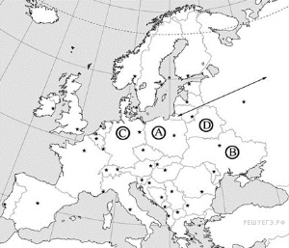
- А 2) В 3) С 4) D

10. Какая из перечисленных стран является крупнейшим мировым производителем и экспортером кофе?
1) Германия 2) Колумбия 3) Марокко 4) Аргентина

Часть В.
Ответом к заданиям этой части (В1–В4) является последовательность цифр, число или слово.

1.Какие три из перечисленных стран являются крупными производителями и экспортёрами нефти?
1) Саудовская Аравия 2) Франция 3) Германия 4) Аргентина 5) Иран 6) Венесуэла

2. Расположите страны в порядке возрастания в них естественного прироста населения (на 1 тыс. жителей).
1) Эквадор 2) Австралия 3) Кения 4) Польша

3. Определите страну по её краткому описанию. Эта африканская страна по форме правления является монархией. Она расположена на северо-западе материка, в Западном полушарии, и имеет выход к Атлантическому океану. Бóльшую часть её территории занимают горы. В стране разведаны месторождения фосфоритов, железных руд, каменного угля и нефти. Страна является крупным производителем фосфоритов, цитрусовых. Религией большинства верующего населения является ислам.

4. Используя данные из приведённой ниже таблицы, сравните ресурсообеспеченность стран углём. Расположите страны в порядке увеличения показателя ресурообеспеченности.

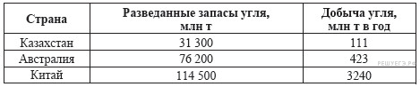

А) Казахстан Б) Австралия В) Китай

Часть С.

- Используя данные таблицы, приведённой ниже, сравните долю сельскохозяйственного населения (людей, занятых в сельском хозяйстве, и членов их семей, находящихся на их иждивении) в общей численности населения и долю сельского хозяйства в ВВП Кении и Бразилии. Сделайте вывод о том, в какой из этих стран сельское хозяйство играет большую роль в экономике. Для обоснования своего ответа запишите необходимые числовые данные данные или вычисления.

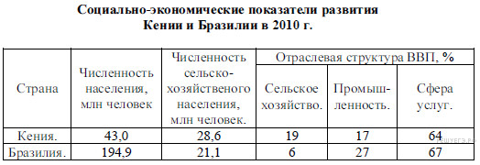

ИТОГОВАЯ КОНТРОЛЬНАЯ РАБОТА ПО ГЕОГРАФИИ
11 класс
Вариант 2.
Часть А.

1.В какой из перечисленных стран доля детей в возрастной структуре населения наибольшая?
1) Великобритания 2) Греция 3) Кения 4) Япония

2. В какой из перечисленных стран доля городского населения в общей численности населения наибольшая?
1) Вьетнам 2) Аргентина 3) Гвинея 4) Бангладеш

3. В какой из перечисленных стран средняя плотность населения наименьшая?
1) Бангладеш 2) Монголия 3) Германия 4) Швеция

4. В какой из перечисленных стран ВВП на душу населения наибольший?
1) Монголия 2) Алжир 3) Индия 4) Швеция

5. Производство натурального каучука является отраслью международной специализации
1) Египта 2) Афганистана 3) Индонезии 4) Аргентины

6. Что из перечисленного характерно для природы Финляндии?
1) преобладание гор в рельефе 2) широкое распространение хвойных лесов 3) наличие действующих вулканов 4) резко континентальный тип климата

7.Большинство верующих какого из перечисленных народов исповедуют христианство?
1) азербайджанцы 2) бразильцы 3) монголы 4) японцы

8.Какой буквой на карте обозначена территория Польши?

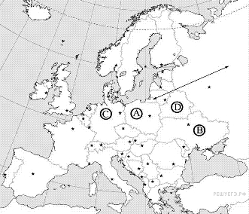

- А 2) В 3) С 4) D

9. Какая из перечисленных стран является членом ОПЕК?
1) Аргентина 2) Нигерия 3) Пакистан 4) США

10. Какая из перечисленных стран является лидером по производству шерсти?
1) Венгрия 2) Индонезия 3) Австралия 4) Нигерия

Часть В.
Ответом к заданиям этой части (В1–В4) является последовательность цифр, число или слово.

1.Установите соответствие между страной и её столицей.
СТРАНА СТОЛИЦА
А) Марокко 1) Лиссабон
Б) Таиланд 2) Бангкок
В) Куба 3) Рабат
4) Гавана

2. Расположите страны в порядке возрастания в них естественного прироста населения (на 1 тыс. жителей).
1) Нигерия 2) Австрия 3) Аргентина 4) Австралия

3. Определите страну по её краткому описанию. Эта азиатская страна находится полностью в Северном полушарии. Территория страны находится на низменности: средние высоты не превышают 200 м над уровнем моря. Средняя плотность населения превышает 800 человек на 1 км2, по численности населения она входит в первую десятку стран мира. В общей численности населения примерно 70% составляет сельское население, в сельском хозяйстве занято примерно 45% экономически активного населения страны. Большинство верующих исповедуют ислам. В стране имеются месторождения природного газа. Сельское хозяйство специализируется на выращивании чая, хлопка, джута.

4. Используя данные из приведённой ниже таблицы, сравните ресурсообеспеченность стран нефтью. Расположите страны в порядке увеличения показателя ресурообеспеченности.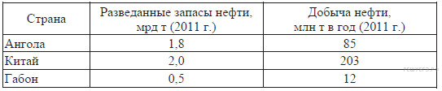
A) Ангола
Б) Китай
B) Габон

Часть С.
Используя данные таблицы, приведённой ниже, сравните долю сельского хозяйства в ВВП и долю сельского хозяйства в общем объёме экспорта Бельгии и Аргентины. Сделайте вывод о том, в какой из этих стран сельское хозяйство играет большую роль в экономике. Для обоснования своего ответа запишите необходимые числовые данные или вычисления.

Социально-экономические показатели развития
Бельгии и Аргентины в 2007 г.
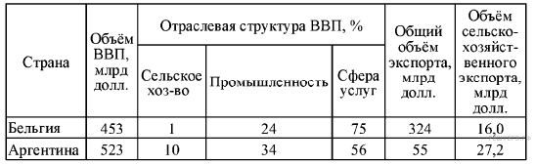

ИТОГОВАЯ КОНТРОЛЬНАЯ РАБОТА ПО ГЕОГРАФИИ
11 класс
Вариант 3.
Часть А.
1.В какой из перечисленных стран доля лиц старше 65 лет в возрастной структуре населения наибольшая?
1) Вьетнам 2) Великобритания 3) Индия 4) Египет

2.В какой из перечисленных стран доля городского населения в общей численности населения наибольшая?
1) Таиланд 2) Вьетнам 3) Египет 4) Франция

3.Какая из перечисленных стран имеет наибольшую среднюю плотность населения?
1) Канада 2) Монголия 3) Япония 4) Ливия

4. В какой из перечисленных стран средняя ожидаемая продолжительность жизни населения наибольшая?
1) Эфиопия 2) Испания 3) Непал 4) Боливия

5. Какая из перечисленных стран является крупным производителем пшеницы?
1) Алжир 2) Канада 3) Япония 4) Куба

6. Что из перечисленного характерно для природы Аргентины?
1) равномерное выпадение атмосферных осадков в течение всего года 2) наличие гор в восточной части страны 3) распространение на её территории степной зоны 4) самые высокие среднегодовые температуры воздуха на материке

7. В какой из перечисленных стран большинство верующих исповедуют буддизм?
1) Монголия 2) Пакистан 3) Аргентина 4) Индонезия

8 Какой буквой на карте Европы обозначена Германия?
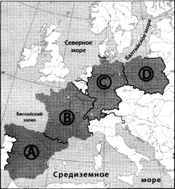
- А 2) В 3) С 4) D

9. Какая из перечисленных стран является наиболее крупным производителем пшеницы?
1) Аргентина 2) Индонезия 3) Германия 4) Китай

10. Какая из перечисленных стран является членом ОПЕК?
1) Мексика 2) Венесуэла 3) Норвегия 4) Индия

Часть В.
Ответом к заданиям этой части (В1–В4) является последовательность цифр, число или слово.

1.Какие три из перечисленных стран являются крупными производителями и экспортёрами нефти?
1) Нигерия 2) Франция 3) Саудовская Аравия 4) Венесуэла 5) Швеция 6) Турция

2. Расположите страны в порядке возрастания в них естественного прироста населения (на 1 тыс. жителей).
1) Венесуэла 2) Сомали 3) Австралия 4) Италия

3. Определите страну по её краткому описанию. Эта страна находится на юге материка, занимает южную окраину плоскогорья, переходящего на юге и востоке в горы. Имеет выход к двум океанам. Внутри её территории находится государство-анклав. Обладает мощным природно-ресурсным потенциалом. Здесь имеются запасы каменного угля, алмазов, платины, золота, железных, марганцевых, никелевых, свинцовых, урановых руд. Около 50% экспорта приходится на продукцию горнодобывающей промышленности. На бóльшей части территории засушливый климат, поэтому для земледелия пригодно менее 15% площади страны.

4. Используя данные из приведённой ниже таблицы, сравните ресурсообеспеченность стран нефтью. Расположите страны в порядке увеличения показателя ресурообеспеченности.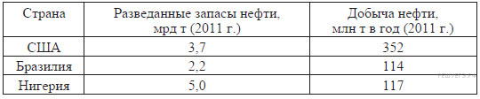
A) США
Б) Бразилия
B) Нигерия

Часть С.

Используя данные таблицы, приведённой ниже, сравните долю сельского населения в общей численности населения и долю сельского хозяйства в общем объёме экспорта Узбекистана и Республики Корея. Сделайте вывод о том, в какой из этих стран сельское хозяйство играет большую роль в экономике. Для обоснования своего ответа запишите необходимые числовые данные или вычисления.

Социально-экономические показатели развития Узбекистана и Республики Корея
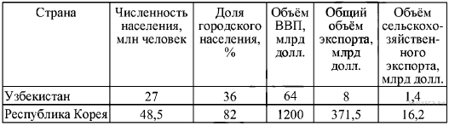

ИТОГОВАЯ КОНТРОЛЬНАЯ РАБОТА ПО ГЕОГРАФИИ
11 класс
Вариант 4.

Часть А.
1.В какой из перечисленных стран доля лиц старше 65 лет в возрастной структуре населения наибольшая?
1) Испания 2) Индия 3) Эфиопия 4) Аргентина

2.В какой из перечисленных стран доля городского населения в общей численности населения наибольшая?
1) Франция 2) Камбоджа 3) Вьетнам 4) Афганистан

3.В какой из перечисленных стран средняя плотность населения наибольшая?
1) Египет 2) Бразилия 3) Франция 4) Бангладеш

4.В какой из перечисленных стран средняя ожидаемая продолжительность жизни населения наибольшая?
1) Эфиопия 2) Алжир 3) Пакистан 4) Греция

5.Какое соответствие «сельскохозяйственная культура – регион, являющийся мировым лидером по её производству» является верным?
1) кукуруза – зарубежная Европа 2) рис – зарубежная Азия 3) пшеница – Латинская Америка 4) хлопчатник – Северная Америка

6. Нигерия является производителем и экспортёром
1) железных руд 2) каменного угля 3) медных руд 4) нефти

7.В какой из перечисленных стран буддизм является религией большинства верующего населения?
1) Пакистан 2) Марокко 3) Афганистан 4) Монголия

8.Какой буквой на карте мира обозначено государство Аргентина?
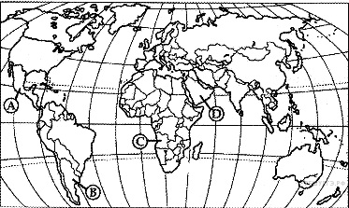

- А 2) В 3) С 4) D

9. Какое соответствие «отрасль животноводства — страна, специализирующаяся на этой отрасли» является верным?
1) молочное скотоводство — Монголия 2) овцеводство — Финляндия
3) свиноводство — Турция 4) мясное скотоводство — Аргентина

10. Какая из перечисленных стран является членом ОПЕК?
1) Аргентина 2) Нигерия 3) Пакистан 4) США

Часть В.
Ответом к заданиям этой части (В1–В4) является последовательность цифр, число или слово.

1.Установите соответствие между страной и её столицей.

СТРАНА СТОЛИЦА
А) Марокко 1) Загреб
Б) Хорватия 2) Исламабад
В) Пакистан 3) Рабат
4) Кабул

2. Расположите страны в порядке возрастания в них естественного прироста населения (на 1 тыс. жителей).
1) Латвия 2) Ангола 3) Венесуэла 4) Канада

3. Определите страну по её краткому описанию
Бóльшая часть территории этой страны расположена на одном из полуостровов Европы. Основная религия большинства населения – православие. По размерам морского торгового флота страна входит в первую десятку стран мира. Благоприятные природные условия способствуют развитию субтропического земледелия. Морское побережье, средиземно- морский климат, историко-культурные памятники способствовали развитию отрасли международной специализации – туризма.

4. Используя данные из приведённой ниже таблицы, сравните ресурсообеспеченность стран нефтью. Расположите страны в порядке увеличения показателя ресурсообеспеченности.
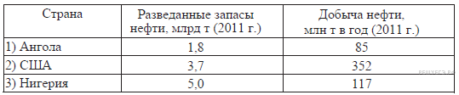

Часть С.

Используя данные таблицы, приведённой ниже, сравните долю сельскохозяйственного населения (людей, занятых в сельском хозяйстве, и членов их семей, находящихся на их иждивении) в общей численности населения и долю сельского хозяйства в ВВП Кении и Мозамбика. Сделайте вывод о том, в какой из этих стран сельское хозяйство играет большую роль в экономике. Для обоснования своего ответа запишите необходимые числовые данные или вычисления.

Социально-экономические показатели развития Кении и Мозамбика в 2010 г.
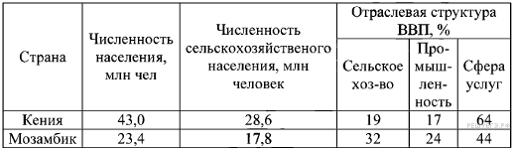

ИТОГОВАЯ КОНТРОЛЬНАЯ РАБОТА ПО ГЕОГРАФИИ
11 класс
Вариант 5.
Часть А.
1.В какой из перечисленных стран доля лиц старше 65 лет в возрастной структуре населения наибольшая?
1) Иран 2) Эфиопия 3) Вьетнам 4) Швеция

2.Для какой из перечисленных стран характерен миграционный прирост населения?
1) Алжир 2) Бельгия 3) Мексика 4) Индия

3.В какой из перечисленных стран средняя плотность населения наименьшая?
1) Таиланд 2) Япония 3) Саудовская Аравия 4) Бангладеш

4.В какой из перечисленных стран ВВП на душу населения наибольший?
1) Швейцария 2) Индия 3) Турция 4) Китай

5.Какая из перечисленных стран является одним из крупнейших производителей сахарного тростника?
1) Бразилия 2) Алжир 3) Германия 4) Италия

6.Какое утверждение о природе Германии является верным?
1) В северной части Германии расположены горы. 2) В Германии имеются месторождения каменного и бурого угля. 3) Крупные реки Германии впадают в Средиземное море. 4) В Германии суровые зимы и короткое жаркое лето.

7.В какой стране буддизм является религией большинства верующего населения?
1) Монголия 2) Турция 3) Пакистан 4) Узбекистан

8. Какой буквой на карте обозначено государство Испания?
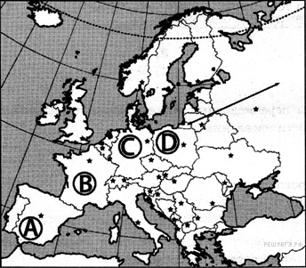
- А 2) В 3) С 4) D

9. Какая из перечисленных стран является членом ОПЕК?
1) Аргентина 2) Нигерия 3) Пакистан 4) США

10. В какой из перечисленных стран производство сахарного тростника является отраслью специализации?
1) Италия 2) Турция 3) Бразилия 4) Канада

Часть В.
Ответом к заданиям этой части (В1–В4) является последовательность цифр, число или слово.

1.В каких трёх из перечисленных стран в структуре производства электроэнергии преобладают ТЭС?
1) Норвегия 2) Россия 3) Франция 4) Польша 5) Швейцария 6) Китай

2. Расположите страны в порядке возрастания в них естественного прироста населения (на 1 тыс. жителей).
1) Танзания 2) Эстония 3) Аргентина 4) Нигер

3. Определите страну по её краткому описанию. Побережье этой островной экономически высокоразвитой страны омывается водами Атлантического океана. Выгодное ЭГП создаёт возможность для экономического сотрудничества со многими странами мира. По форме правления страна является монархией. Особенностью её природы является морской климат. Страна является одним из крупнейших в зарубежной Европе производителей нефти и природного газа. Вокруг столицы сформировалась одна из крупнейших в Европе городских агломераций.

4. Используя данные из приведенной ниже таблицы, сравните ресурсообеспеченность стран углём. Расположите страны в порядке увеличения показателя ресурсообеспеченности.

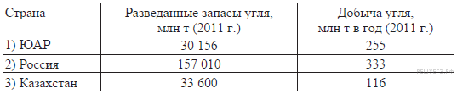

Часть С

Используя данные таблицы, приведённой ниже, сравните долю сельского хозяйства в ВВП и долю сельского хозяйства в общем объёме экспорта Бельгии и Аргентины. Сделайте вывод о том, в какой из этих стран сельское хозяйство играет большую роль в экономике. Для обоснования своего ответа запишите необходимые числовые данные или вычисления

